Қысқа мерзімді жоспар, №№ 1-2
Пән: Математика  Ұзақ мерзімді жоспар тарауы:  9.2А Тригонометриялық функциялар |  |  | Мектеп:
Күні: |  | Мұғалімнің аты- жөні:
Сынып: 9 |  | Қатысқандар саны: |  |  | Қатыспағандар саны:
Сабақтың тақырыбы: |  | Бұрыштың радиандық өлшемі. Бірлік шеңбер.
Осы сабақта қол жеткізілетін оқу мақсаттары (оқу бағдарламасына сілтеме) |  | 9.1.1.2 бұрыштың радиандық өлшемі ұғымын біледі және градусты радианға және керісінше айналдыра біледі;  9.1.1.3 бірлік шеңберде радиандық және градустық өлшеммен берілген бұрыштарға сәйкес нүктелерді белгілейді;  9.2.4.1 бірлік шеңбердегі нүктенің координаталары (cosα, sinα ) екенін біледі;
Сабақтың мақсаты |  | Оқушылар:  - градусты радианға айналдыра алады;  - радианды градусқа айналдыра алады;  - бірлік шеңберде бұрыштың мәні бойынша нүктені белгілей алады.
Бағалау критерийлері |  | Оқушылар:  - градусты радианға айналдырады;  - радианды градусқа айналдырады;  - бірлік шеңберде радиандық өлшеммен берілген бұрышқа сәйкес нүктені белгілейді;  - бірлік шеңберде градустық өлшеммен берілген бұрышқа сәйкес нүктені белгілейді.
Тілдік мақсат |  | Оқушылар:  - тригонометриялық функциялардың графиктерін салу алгоритмін сипаттайды;  - графикалық кескіндеу арқылы тригонометриялық функциялардың қасиеттерін сипаттайды;  - тригонометриялық функциялардың графиктерінің түрлендіруін түсіндіреді.  Пәнге қатысты лексика мен терминология:  радиан; бірлік шеңбер, тригонометриялық дөңгелек; бұру бұрышы; тригонометриялық функция; кез келген бұрыштың синусы, косинусы, тангенсі, секансі, косекансі, котангенсі; асимптоталар; функцияның тақтығы/жұптығы; максимум және минимум нүктелері; период; амплитуда; тригонометриялық функциялардың графиктерін түрлендіру: созу, сығу, координата осі бойымен параллель көшіру, симметриялы кескіндеу.  Диалогқа/жазылымға қажетті тіркестер:  - радианды градусқа айналдыру үшін….  - градусты радианға айналдыру үшін…  - бұру бағыты …… оң болады.  - y = а sin x графигі ордината осімен сығылады, егер …  - y = a cos x графигінің ордината осімен созылуы …  - көбейткіш a<0 болғанда, y = a sin x графигі …..симметриялы бейнеленеді;  - y= sin b x функциясының графигі b>1 болғанда ….  - 0<n<1 болғанда y = cos n x функциясының графигі …осі бойымен созылады;  - y= sin (x-m) графигі… бойымен параллель көшіріледі,  егер m>0, график … жылжиды, егер m<0, график …. жылжиды;  – у = f(х) + n функциясының графигі, мұндағы f(х) – тригонометриялық функция, … жоғары жылжиды; … төмен жылжиды.
Құндылықтарды дарыту |  | Белсенді қарым- қатынас, өзіндік шешім қабылдауды үйрену және оны дамыту.бір – бірінің пікірлері мен ерекшеліктерін құрметтеу, қабылдау
Пәнаралық байланыс |  | Оқушылардың тригонометриялық функциялардың графигін салу және оның қасиеттерін зерттеу дағдысы бұдан әрі қарай математиканың бөлімдерін, соның ішінде «Тригонометриялық теңдеулер мен теңсіздіктер» бөлімін оқығанда қажет болады және физиканың формулаларын түсіну, қолданбалы есептерді шешуге негіз болады.
АКТ қолдану дағдылары |  | Жаңа материалды меңгерулері үшін Microsoft Power Point бағдарламалық жасақтамасы платформасы қолданылады.
Бастапқы білім |  | «Функция», «аргумент» ұғымдарын біледі. Функцияның графигін және оның қасиеттерін біледі. Геометрия курсынан сүйір бұрыштың тригонометриялық функцияларының анықтамаларын біледі.
Сабақтың жоспарланған кезеңдері

Сабақтың жоспарланған кезеңдері | Сабақтағы жоспарланған іс-әрекет |  |  |  |  |  |  | Ресурстар
Сабақтың басы  3 мин | Ұйымдастыру кезеңі.  Сабақтың басында оқушылардың зейіндерін шоғырландыруына назар аудару:  – оқушылармен бірге сабақ мақсаттарын тұжырымдау;  – бағалау критерийлерін тұжырымдау үшін оқушыларды талпындыру;  – оқушылардың «жақын даму аймағын» және сабақтың күтілетін нәтижелерін анықтау.
4+3 мин  7 мин  8+5 мин  2 мин  8+10 мин  7 мин  15+5 мин | Оқушылардың білімдерін өзектендіру. Топтық жұмыс.  Оқушылар «синус», «косинус», «тангенс» ұғымдары бойынша Frayer Model кестесін толтыруды ұсыну.  Маңызды сипаттамалар – анықтама  Маңызды емес сипаттамалар – барлық жағдайдың сызбалары  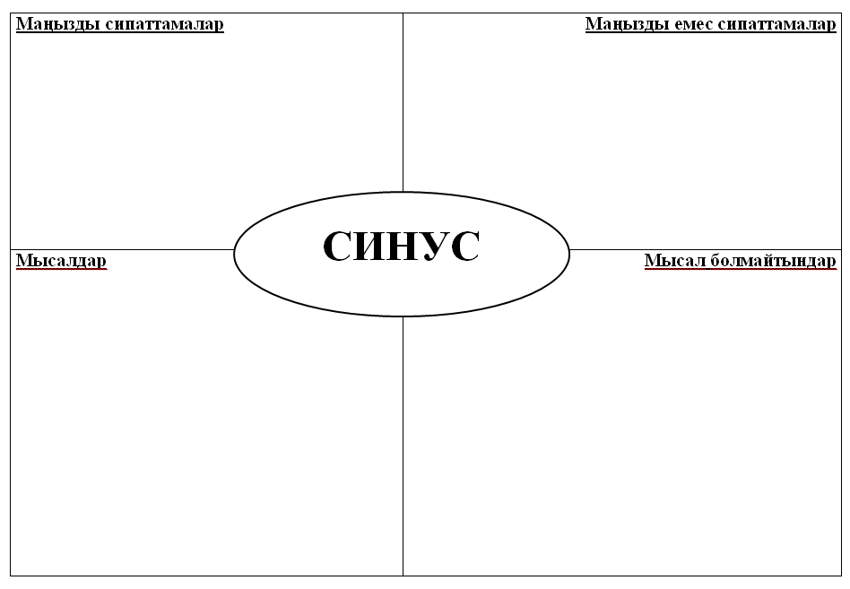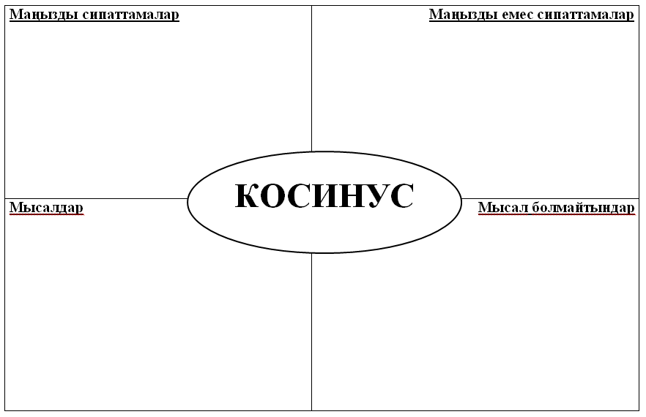  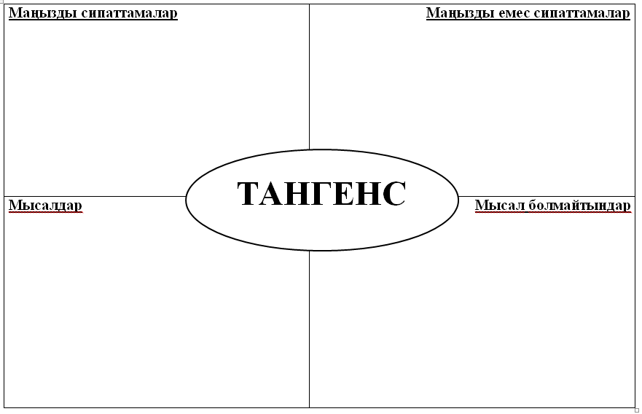  Жаңа тақырыппен танысу:  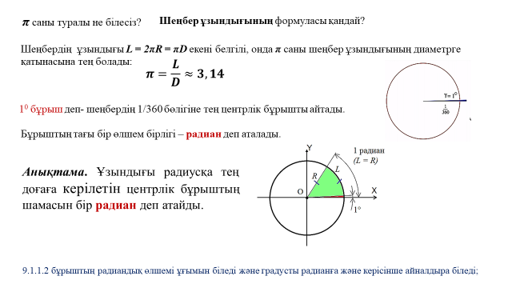  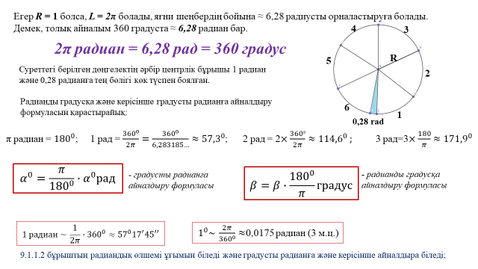  Жұптық жұмыс. (тексеру слайд бойынша жүргізіледі)  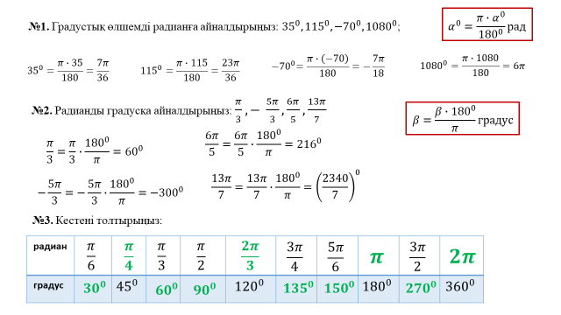  Кері байланыс беру, шешімдерді қажет болған жағдайда талдау;  Жаңа тақырыппен танысу:  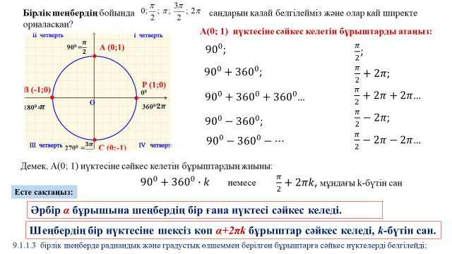  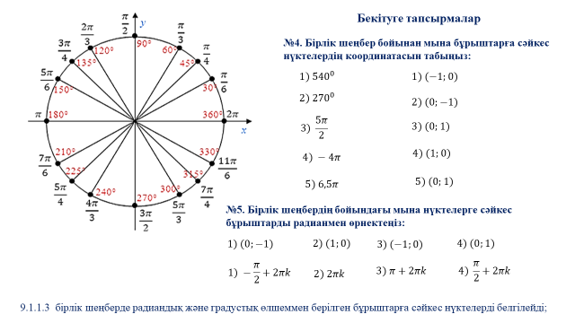  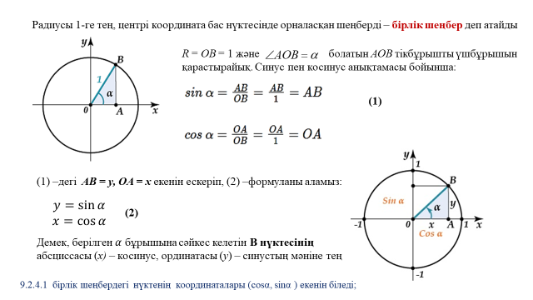  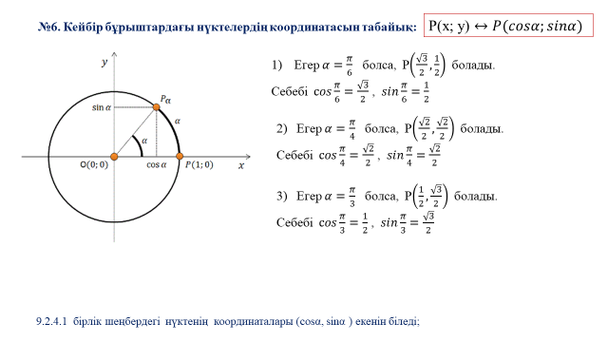  Сұраққа жауап бере отырып, оқушыларға кестені толтыруды ұсыныңыз: Егер М нүктесі белгілі ширекте орналасса, М нүктесінің координатасының таңбасы қалай болады?  Шеңбер ширектері I II III IV  cos $α$  sin $α$  tg$α$  ctg$α$  Инженерлік калькулятормен жұмыс:  №№ 4.2, 4.5, 4.7  Жауаптары:  4.2 1) 22,9º; 2) 120,3º; 3) 229,2º; 4) 103,1º; 5) 171,9º.  4.5 1) 0,909; 2) 0,684; 3) 0,907; 4) 1,03.  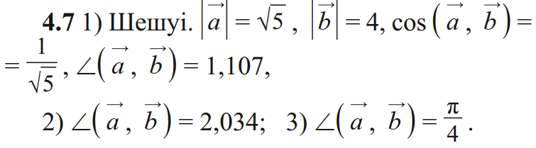  Жеке жұмыс. (тексеруді мұғалім жүргізеді, қажетті қолдауды көрсетеді)  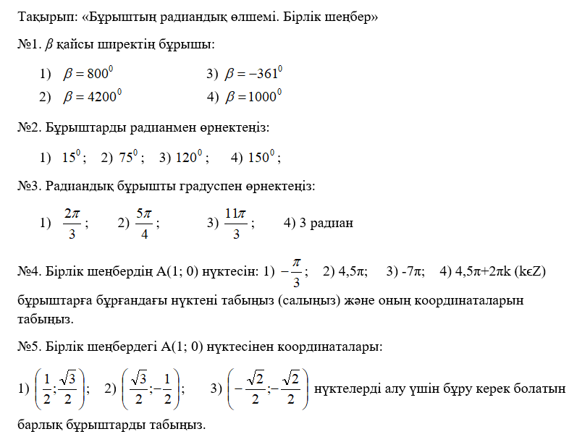 |  |  |  |  |  |  | Frayer Model кестесі (3)  сл. №№ 5-7  сл. №№ 8-9  сл. №№ 10-17
3 мин | Үй жұмысы:  №№ 4.1 (1-5), 4.3, 4.17 (тақ), 4.20 (2) + ережелерді жаттау  Сабақ соңында рефлексия жүргіземіз. (3 минут)  «Сөйлемді жалғастыр» (дәптерге жазады).  - Бүгінгі сабақта... білдім  - … үйрендім  - … қиындықты туындады  - … әлі де жұмыстануым керек  - … маған қызық болды?
Саралау – оқушыларға қалай көбірек қолдау көрсетуді жоспарлайсыз? Қабілеті жоғары оқушыларға қандай міндет қоюды жоспарлап отырсыз? |  |  |  | Бағалау – оқушылардың материалды меңгеру деңгейін қалай тексеруді жоспарлайсыз? |  |  | Денсаулық және қауіпсіздік техникасының сақталуы
Сабақ бойынша рефлексия
Сабақ мақсаттары/оқу мақсаттары дұрыс қойылған ба? Оқушылардың барлығы ОМ қол жеткізді ме?
Жеткізбесе, неліктен?
Сабақта саралау дұрыс жүргізілді ме?
Сабақтың уақыттық кезеңдері сақталды ма?
Сабақ жоспарынан қандай ауытқулар болды, неліктен?

